INFORME DE GERENCIA ANTE LA ASAMBLEA GENERAL DE REPRESENTANTES
GESTION OPERATIVA, ADMINISTRATIVA Y FINANCIERA

Fecha: 25 de Marzo 2026

ANTECEDENTES
Cumpliendo con la normativa vigente de la Superintendencia de Economía Popular y Solidaria (SEPS), así como con el estatuto de la Cooperativa de Ahorro y Crédito 18 de Noviembre, se presenta el siguiente informe de gestión correspondiente al ejercicio económico 2025.

ANÁLISIS

ÁREA OPERATIVA
Durante el año 2025, la gestión operativa se orientó al fortalecimiento de los procesos clave de intermediación financiera. Se evidenció un incremento en las captaciones, principalmente en depósitos a plazo fijo, lo cual contribuye a la estabilidad del fondeo institucional.

Las colocaciones se concentraron en créditos de consumo y microcréditos productivos, alineados a las políticas internas y a los lineamientos de la CONAFIPS. Asimismo, la recuperación de cartera fue priorizada como eje fundamental para la sostenibilidad financiera.

ÁREA ADMINISTRATIVA
La cooperativa opera mediante una oficina matriz en Quito, una sucursal en la Av. Tarqui y una agencia en el cantón El Chaco. La estructura organizacional se compone de los la asamblea general de representantes, consejo de administracion, consejo de vigilancia y la Gerencia General.
El equipo de trabajo está conformado por personal administrativo y operativo limitado, lo que ha implicado que la Gerencia asuma la administración directa de todas las agencias.
La institución opera cercana a su punto de equilibrio, con excedentes reducidos. No obstante, se ha garantizado el cumplimiento normativo y se ha fortalecido la gestión institucional, logrando financiamiento de CONAFIPS por aproximadamente USD 1.300.000.

ÁREA FINANCIERA

1. Crecimiento y Estructura Financiera

Crecimiento del negocio

La cooperativa presenta un crecimiento sostenido en la cartera bruta y en los activos productivos, lo cual refleja una dinámica positiva en la colocación de crédito y expansión del negocio.
El crecimiento observado se ha desarrollado de manera consistente a lo largo del periodo, lo que demuestra estabilidad en la estrategia institucional y consolidación en el mercado.
Es importante destacar que este proceso de expansión se ha desarrollado manteniendo niveles adecuados de solvencia y control del riesgo, lo cual confirma un enfoque de crecimiento responsable y sostenible. En términos generales, la cooperativa presenta una dinámica positiva de expansión, alineada con un enfoque de crecimiento responsable y sostenible.

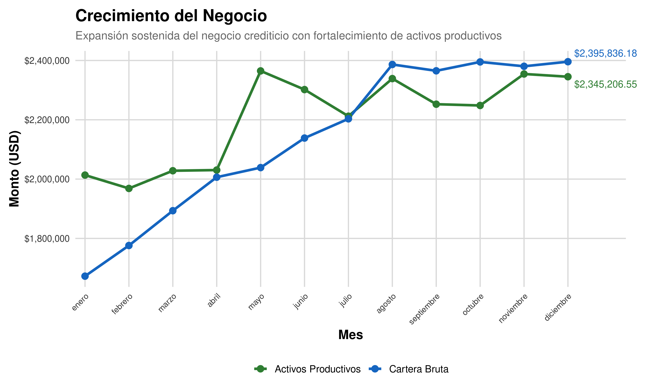

Estructura Patrimonial

La evolución del total de activos y total de pasivos evidencia un crecimiento sostenido de la estructura financiera de la cooperativa durante el ejercicio 2025.
El incremento de los activos refleja la expansión de la operación institucional y el fortalecimiento de la base económica de la entidad, mientras que el comportamiento de los pasivos responde al crecimiento de las fuentes de financiamiento y captación.
La brecha entre activos y pasivos confirma la existencia de una base patrimonial positiva, lo cual constituye una señal de estabilidad financiera y adecuada gestión del crecimiento institucional.

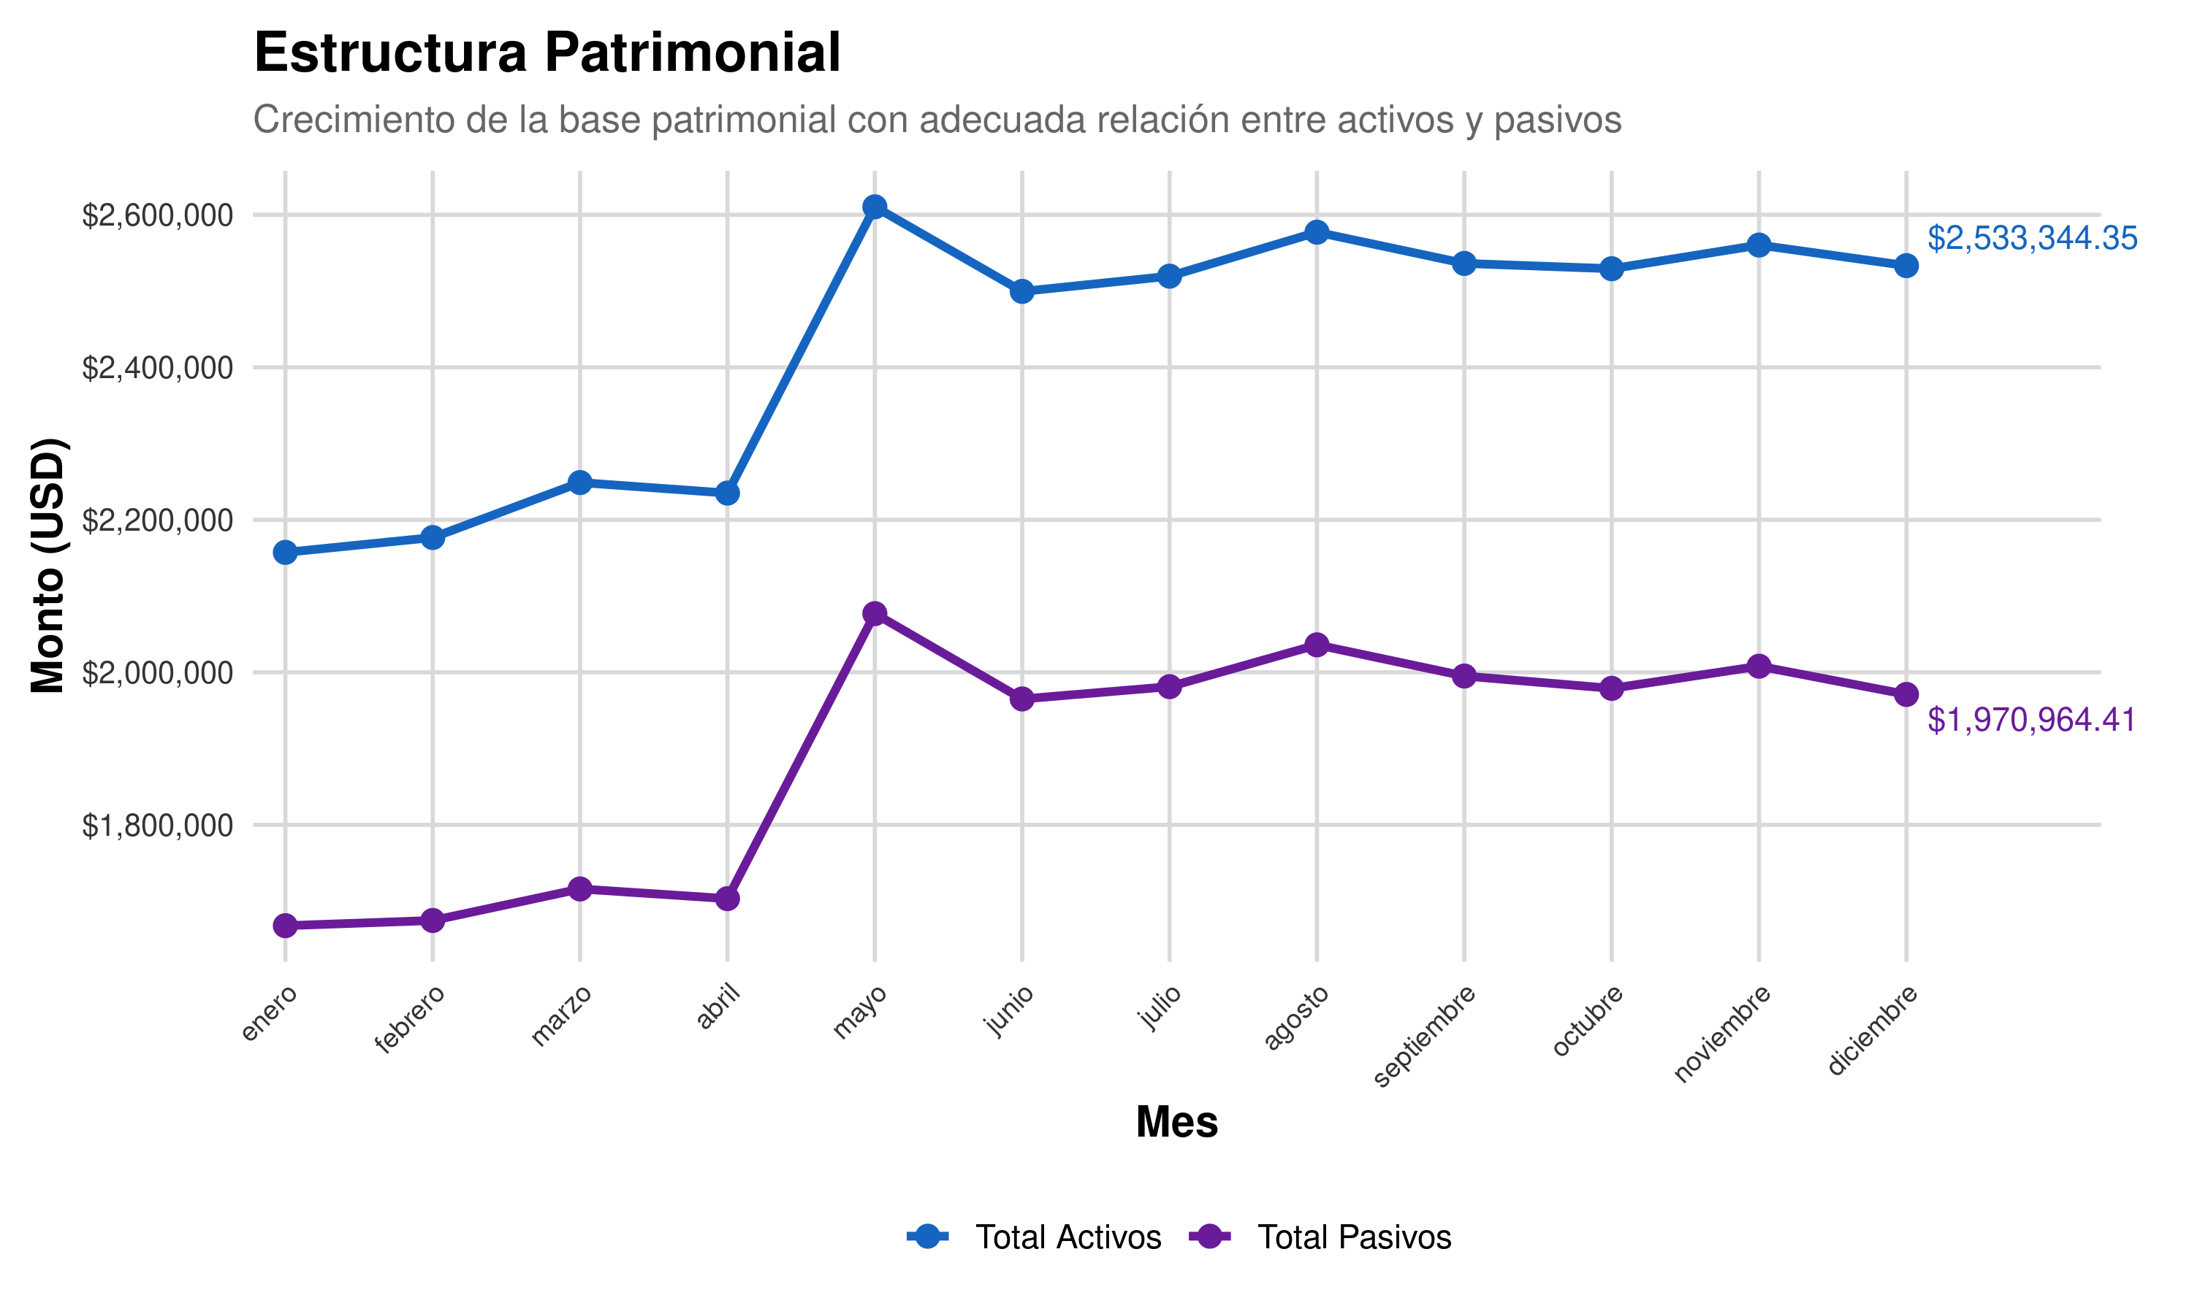

2. Solidez Patrimonial

Patrimonio Tecnico

El patrimonio técnico constituido presenta un crecimiento sostenido durante el periodo, lo cual refleja una adecuada acumulación de recursos propios.
Este comportamiento fortalece la capacidad de respaldo de la cooperativa frente a los riesgos asumidos y contribuye a la estabilidad financiera de la institución.
La evolución del patrimonio evidencia una gestión prudente orientada a la consolidación institucional.

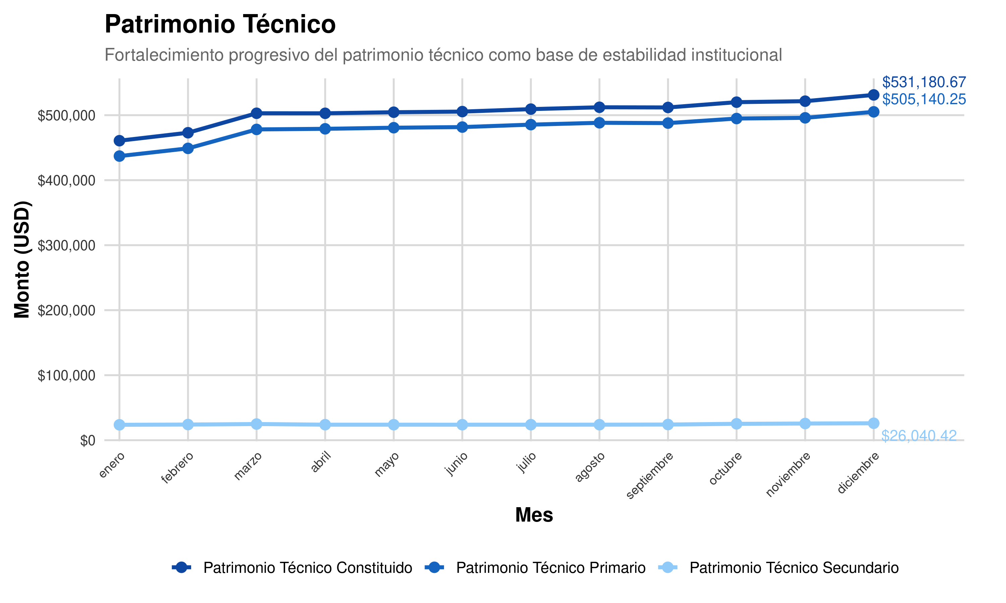

Solvencia

La cooperativa mantiene una posición patrimonial sólida y sostenible, evidenciada en el crecimiento progresivo del patrimonio técnico constituido a lo largo del periodo.
El indicador de solvencia, si bien presenta una leve tendencia decreciente respecto a los niveles iniciales del año, se mantiene ampliamente por encima de los mínimos regulatorios, lo cual refleja una adecuada capacidad de respaldo frente a los riesgos asumidos.
Este comportamiento evidencia una gestión prudente del capital institucional, permitiendo sostener el crecimiento del negocio sin comprometer la estabilidad financiera.

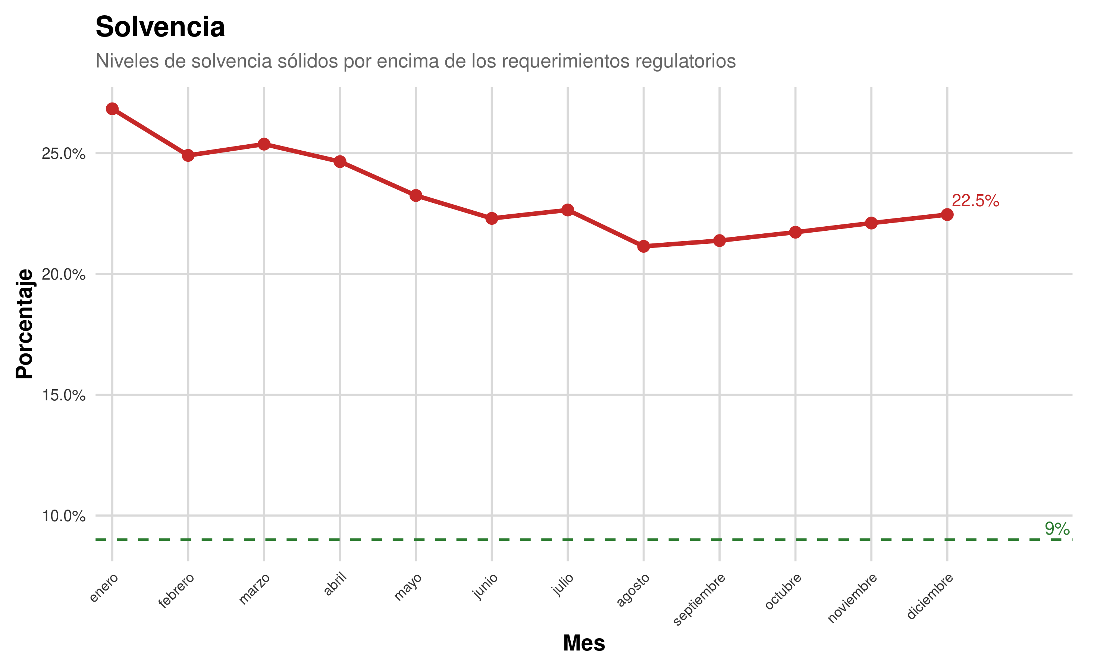

3. Liquidez y Productividad

Liquidez institucional

Los indicadores de liquidez evidencian que la cooperativa dispone de una capacidad adecuada para atender sus obligaciones de corto plazo, manteniendo niveles dentro de rangos prudenciales.
Las variaciones observadas, particularmente en la liquidez de primera línea, están asociadas a eventos puntuales de financiamiento externo, lo cual explica los incrementos temporales durante el periodo.
La liquidez de segunda línea se mantiene relativamente estable, reflejando una adecuada gestión de los recursos disponibles y una estructura de fondeo con niveles aceptables de previsibilidad.

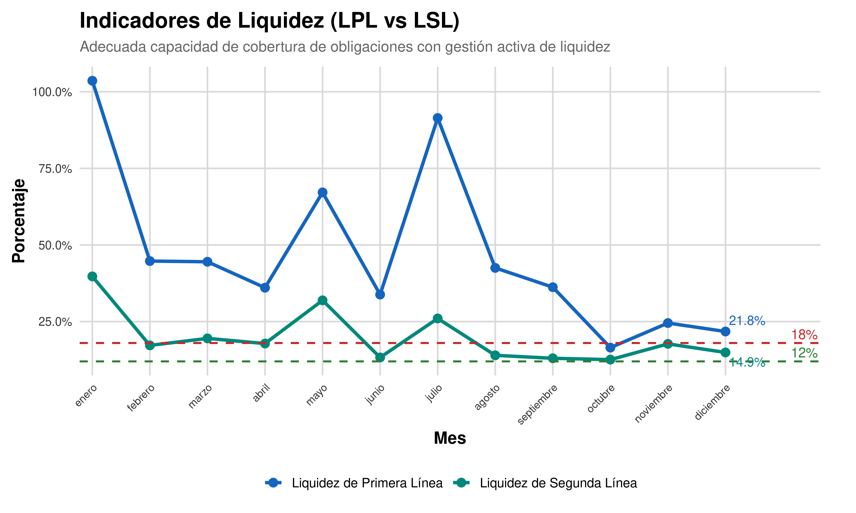

Productividad

La relación de productividad se mantiene en niveles superiores al 100%, lo que confirma que la cooperativa genera activos productivos en proporción adecuada a los pasivos con costo.
Este indicador refleja una estructura financiera eficiente, en la cual los recursos captados son efectivamente canalizados hacia la colocación de crédito, contribuyendo a la generación de ingresos.
En términos generales, la productividad del balance se mantiene en rangos técnicos adecuados, consolidando la capacidad de intermediación financiera de la institución.

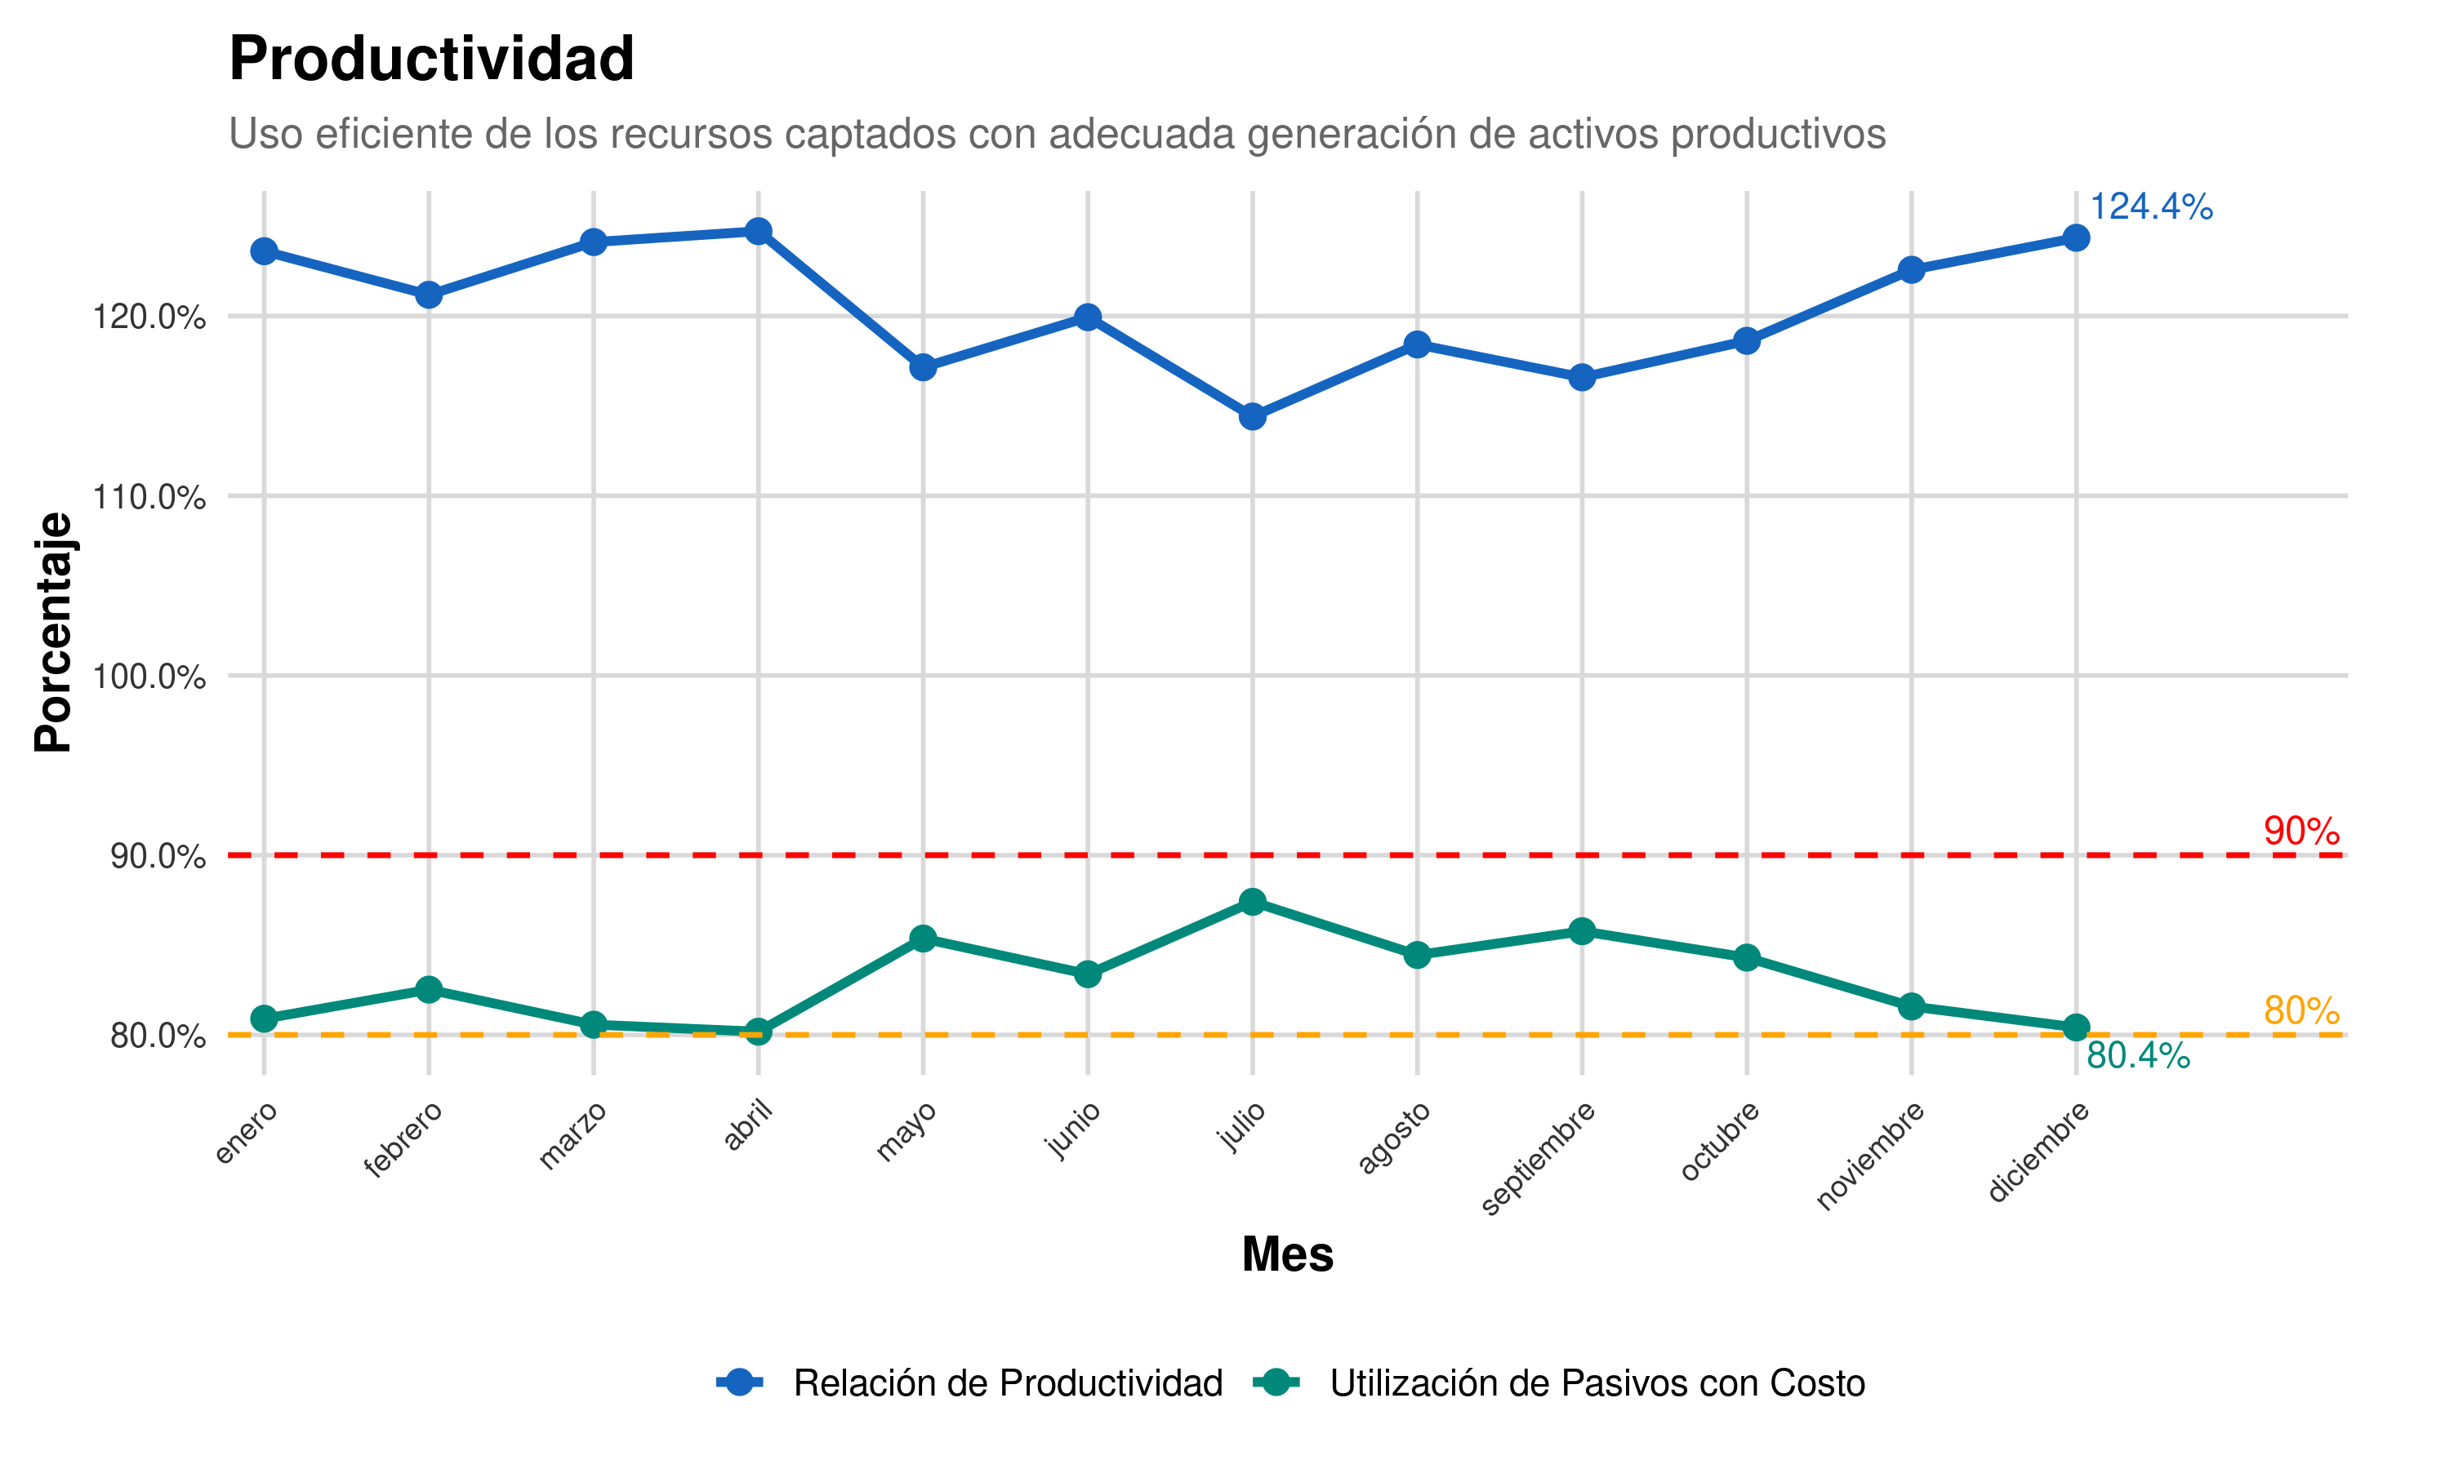

4. Calidad de Cartera y Riesgo

Calidad de Cartera

El indicador de morosidad ampliada presenta fluctuaciones durante el periodo; sin embargo, al cierre del ejercicio se ubica en niveles controlados y dentro de parámetros aceptables para la gestión crediticia.
Los incrementos observados en determinados meses responden a condiciones operativas propias del crecimiento del portafolio, sin evidenciar un deterioro estructural de la cartera.
En este contexto, la cooperativa mantiene una gestión activa del riesgo crediticio, con capacidad de contención y recuperación, lo cual constituye un elemento clave para la sostenibilidad del negocio.

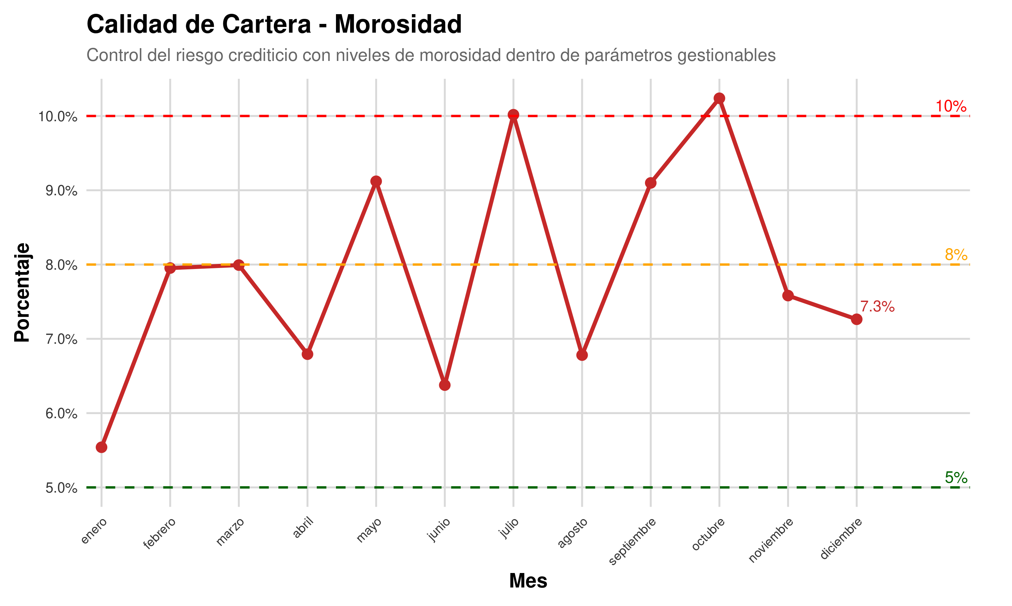

5. Rentabilidad, Eficiencia y Resultado

Resultado del Ejercicio
La evolución mensual de los ingresos y gastos evidencia un crecimiento sostenido del volumen de operación de la cooperativa durante el ejercicio 2025. La cercanía entre ambas variables es consistente con una estructura operativa activa y en proceso de consolidación.
A pesar de ello, el excedente se mantiene positivo durante todo el periodo y presenta una mejora al cierre del ejercicio, lo cual confirma que la institución ha logrado sostener resultados favorables en un contexto de expansión operativa.
Este comportamiento refleja una gestión financiera prudente, orientada a preservar el equilibrio entre crecimiento institucional, cobertura de costos y sostenibilidad del resultado.

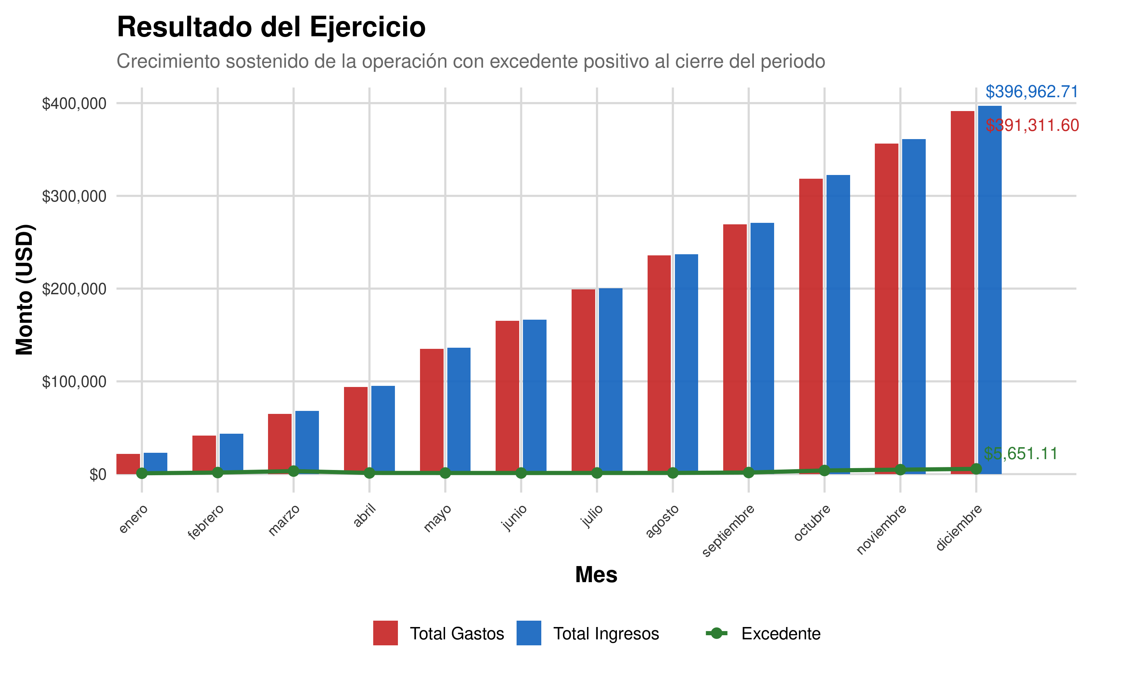

Grado de absorcion del margen

El margen financiero neto presenta una evolución creciente, evidenciando la capacidad de la cooperativa para generar ingresos a partir de su actividad principal de intermediación.
Los indicadores de eficiencia operativa muestran que una proporción importante de dicho margen es absorbida por los gastos operativos, lo cual limita la generación de excedentes.
Este comportamiento es consistente con la etapa de consolidación institucional, donde la estructura operativa aún requiere optimización para alcanzar mayores niveles de eficiencia.
No obstante, la cooperativa mantiene la capacidad de sostener su operación con el margen generado, evidenciando una gestión financiera estable y con oportunidades de mejora en eficiencia.

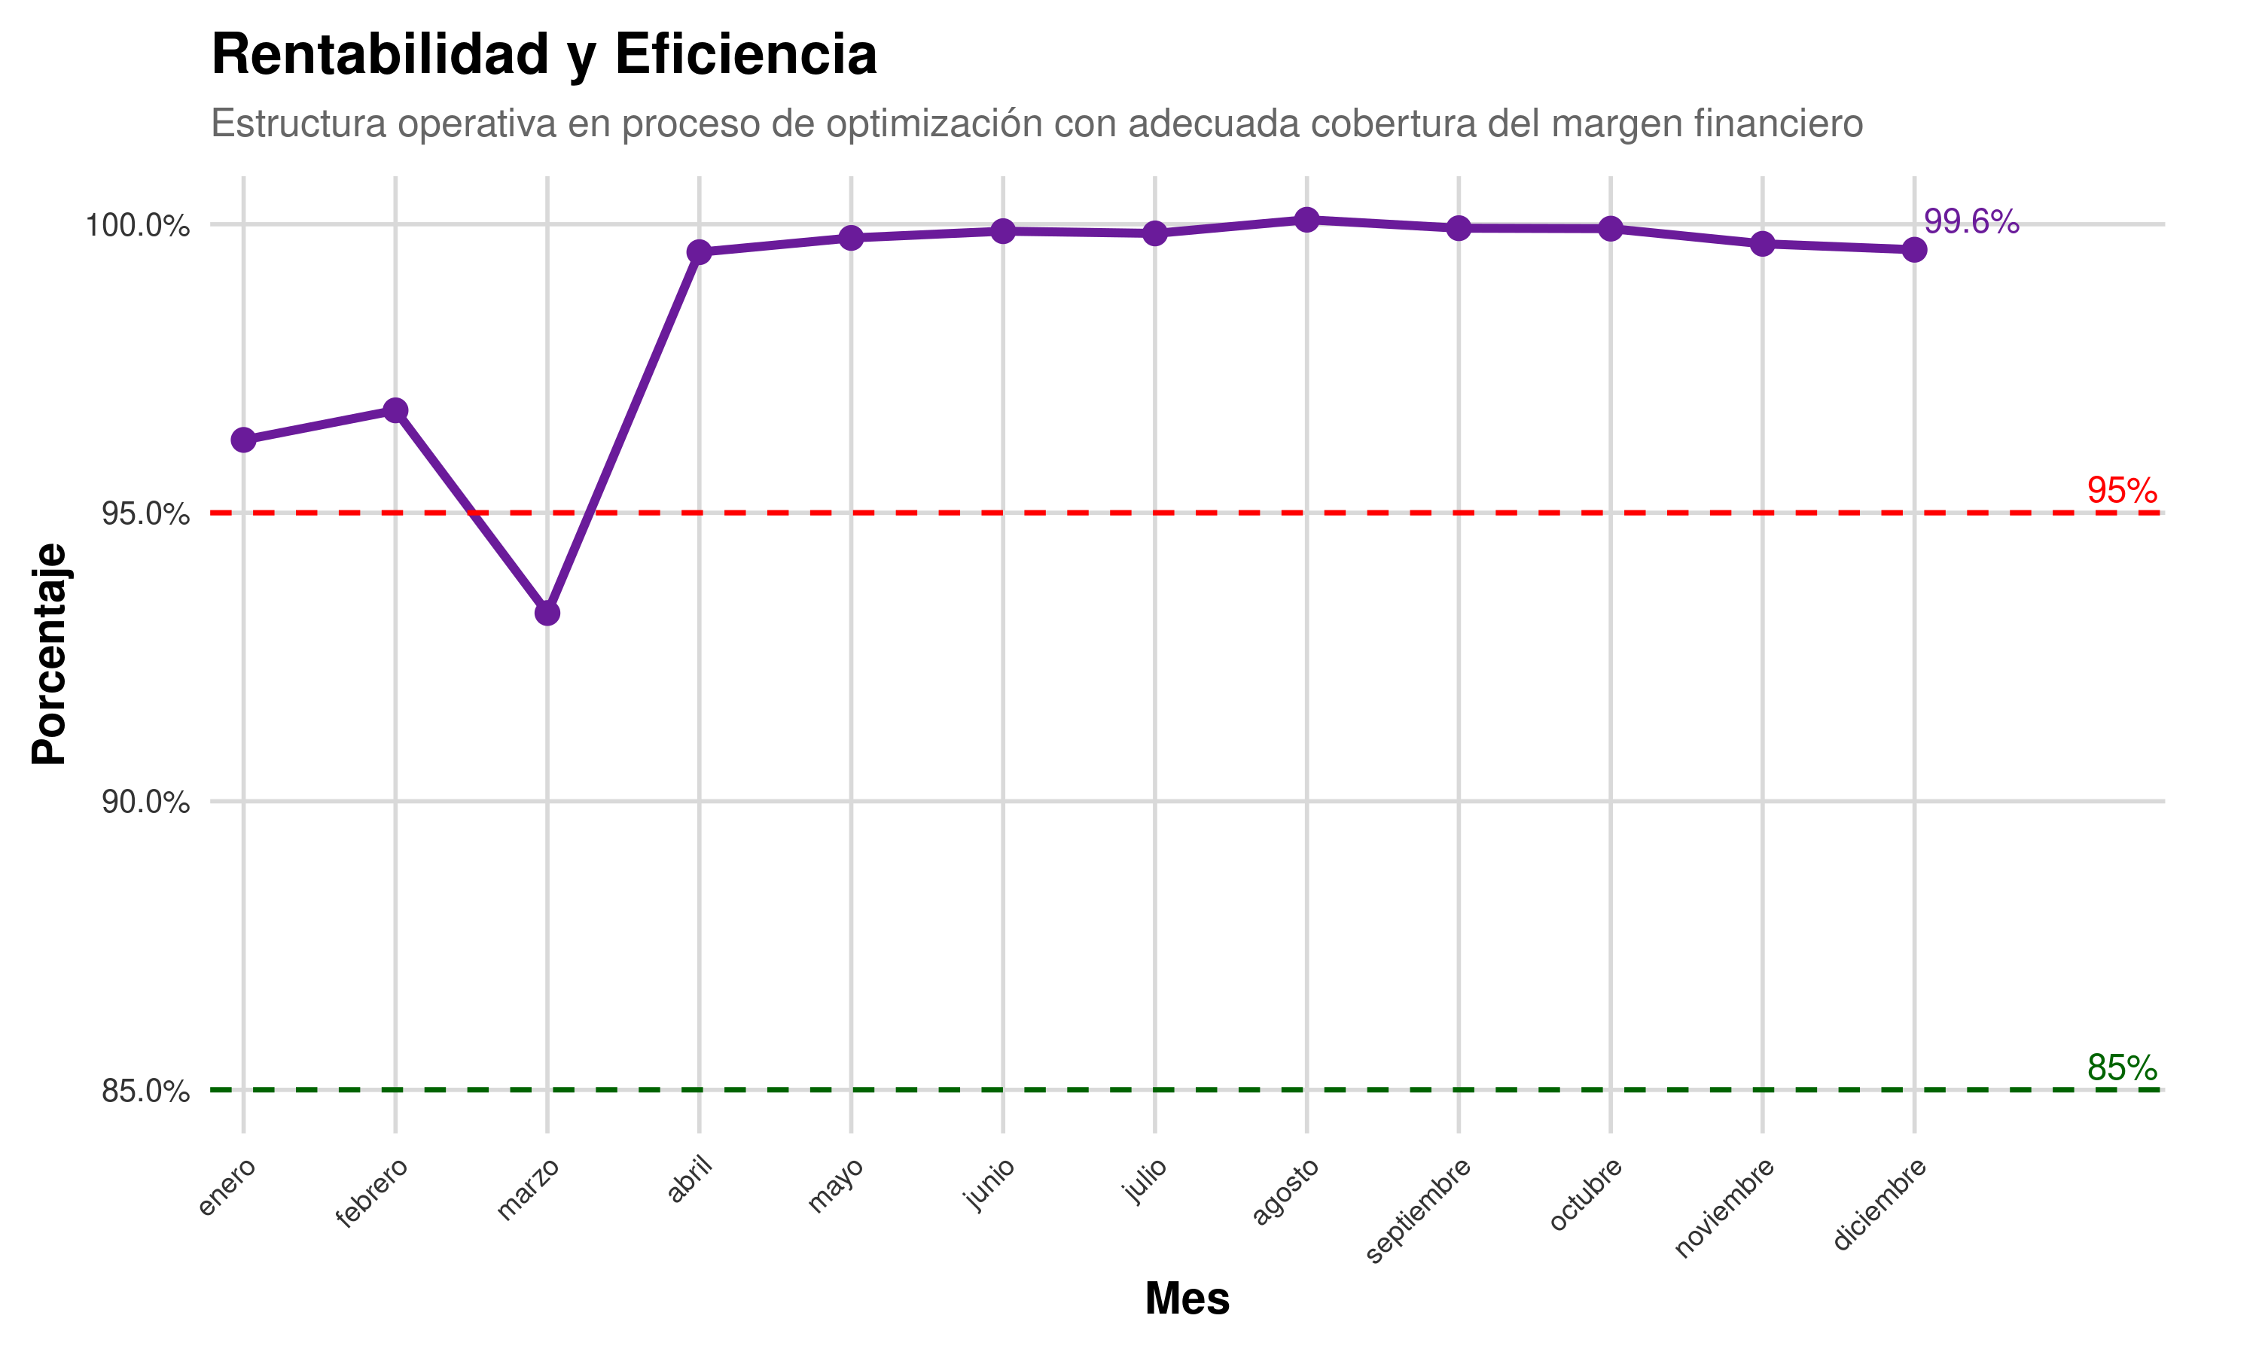

Conclusiones

- Durante el ejercicio 2025, la Cooperativa de Ahorro y Crédito evidencia un desempeño financiero favorable, caracterizado por un crecimiento sostenido del negocio, una adecuada estructura financiera y una sólida posición patrimonial.
- El incremento progresivo de la cartera de crédito y de los activos productivos refleja una gestión comercial efectiva, orientada a la expansión responsable de la intermediación financiera.
- La cooperativa mantiene niveles de solvencia ampliamente superiores a los mínimos regulatorios, lo cual constituye una fortaleza estructural y garantiza su capacidad de respaldo frente a los riesgos asumidos.
- En cuanto a la liquidez, la institución presenta niveles adecuados para cubrir sus obligaciones de corto plazo, con una gestión que ha permitido absorber de manera eficiente los efectos de financiamiento externo, sin comprometer la estabilidad operativa.
- La calidad de cartera, si bien presenta fluctuaciones durante el periodo, se mantiene dentro de rangos controlables al cierre del ejercicio, evidenciando una adecuada gestión del riesgo crediticio.
- El margen financiero neto muestra una evolución positiva, confirmando la capacidad de generación de ingresos de la cooperativa; no obstante, se identifican oportunidades de mejora en la eficiencia operativa, dado el nivel de absorción de los gastos sobre el margen.
- En términos generales, la cooperativa se encuentra en una fase de consolidación institucional, con fundamentos financieros sólidos que permiten proyectar un crecimiento sostenido en el mediano plazo.

Recomendaciones

- Continuar fortaleciendo la estrategia de crecimiento del portafolio crediticio, priorizando segmentos con adecuada relación riesgo–rentabilidad, a fin de sostener la expansión del negocio sin comprometer la calidad de cartera.
- Consolidar la gestión de riesgo crediticio mediante el fortalecimiento de los procesos de evaluación, seguimiento y recuperación, con énfasis en la prevención del deterioro de la cartera.
- Optimizar la eficiencia operativa a través de la revisión de la estructura de gastos, automatización de procesos y mejora en la asignación de recursos, con el objetivo de incrementar la generación de excedentes.
- Mantener una política prudente de gestión patrimonial, que permita sostener niveles adecuados de solvencia frente al crecimiento de los activos.
- Fortalecer la planificación y gestión de liquidez, considerando escenarios de crecimiento y variaciones en las fuentes de financiamiento.
- Continuar aprovechando las líneas de financiamiento externo, como las otorgadas por la CONAFIPS, asegurando su adecuada colocación y retorno.
- Implementar herramientas de monitoreo gerencial (dashboards financieros), que permitan el seguimiento oportuno de indicadores clave para la toma de decisiones estratégicas.
- Evaluar progresivamente el fortalecimiento de la estructura organizacional, en función del crecimiento institucional y la generación de ingresos.

MENSAJE ESTRATEGICO

La gestión desarrollada durante el ejercicio 2025 ha permitido consolidar las bases financieras de la cooperativa, equilibrando el crecimiento del negocio con la estabilidad patrimonial y el control del riesgo.
Los resultados alcanzados reflejan una administración prudente y orientada a la sostenibilidad, generando condiciones favorables para continuar con un proceso de expansión responsable en los próximos periodos.

Atentamente,

Ing. Victor E. Cuenca C.
Gerente General
Cooperativa de Ahorro y Credito 18 de Noviembre

